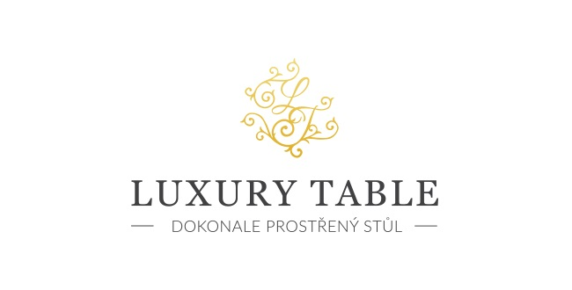

21. 2. 2022

TZ – NOVINKA – Decentní velikonoční kolekce Helene přináší elegantní jarní textil do kuchyně

Něžné, krásně malované a pastelově jemné. Takové jsou Velikonoce v podání značky IHR. Nové kolekci Helene dominuje motiv slepiček, pírek a jarního kvítí. Akvarelově vybarvené tahy oživují textil do kuchyně i obývacího pokoje.

Osvěžte svůj velikonoční stůl prostírkou, jejíž přední stranu zdobí originální věnec opěvující svátky jara a zadní stranu dekorují pírka a květiny. Bílá velikonoční utěrka doplní slavnostně prostřený stůl a krásně ladí s chňapkou a podložkou. Po výtečném jarním obědě se můžete pohodlně opřít o polštář se slepičkami s pastelově žlutým lemováním.
Ozdobte si Velikonoce jemnou a decentní kolekcí Helene. Výrobky německé značky IHR najdete v prodejně Villeroy & Boch ve 3. patře obchodního domu Kotva na náměstí Republiky v Praze nebo v e-shopu na www.luxurytable.cz.

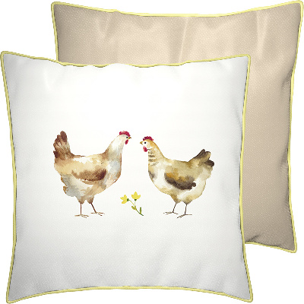

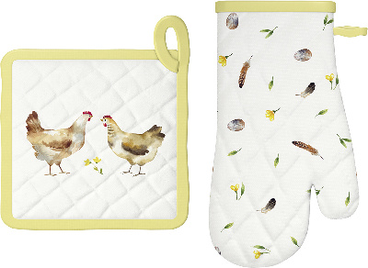
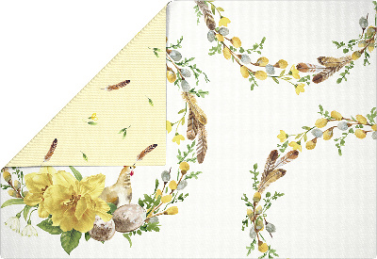

Kontakty: Mediální servis:

Prodejna Villeroy & Boch cammino…
Obchodní dům Kotva – 3. patro Dagmar Kutilová
Praha 1 - náměstí Republiky e-mail: kutilova@cammino.cz
www.luxurytable.cz tel.: +420 606 687 506
www.facebook.com/luxurytable.cz www.cammino.cz

